
DUY TAN UNIVERSITY
INTERNATIONAL SHOOL

Software Testing
CMU-SE 303 KIS
HOMEWORK
Version 1.0
Date: Nov 8th, 2026

Using Robot FrameWork to Perform Automated Functional Testing on the “ Orange HRM”
Created by <MIS>

Full Name: Linh, Nguyen Thi Thuy
Student ID: 30205149111

Approved by
Sanh, Tran Kim

Elements of Network Security - Mentor:
Name Signature Date
PROJECT INFORMATION
Project acronym | OHRM
Project Title | Orange Human Resource Management
Start Date | 1 Nov 2026 | End Date | 8 Nov 2026
Lead Institution | International School, Duy Tan University
Project Mentor | Sanh, Tran Kim
Scrum master/ Project Leader & contact details | Linh, Nguyen Thi Thuy  Email: Linh, Nguyen Thi Thuy @dtu.edu.vn  Tel: 0342130847  ID: 30219256283
Partner Organization | Duy Tan University
Demo Link | https://github.com/nguyentthuylinh90-dev/Robot-FrameWork.git

REVISION HISTORY
Version | Date | Description
Draft | 1 Nov, 2026 | Initial project report and testing plan.
v1.0 | 8 Nov, 2026 | Completed testing and result analysis.

1. Introduction to OrangeHRM
OrangeHRM is one of the most popular open-source Human Resource Management (HRM) software in the world. This system provides a comprehensive suite of solutions helping small and medium-sized enterprises manage employee information, attendance, leave, recruitment, and performance evaluation.
In the scope of this testing project, the OrangeHRM Demo website (at https://opensource-demo.orangehrmlive.com/) is selected as the System Under Test (SUT). This is an ideal environment for software testing practice as it provides a standard, stable user interface (UI) with clear responses for various interaction scenarios (such as valid/invalid logins, empty fields, etc.), which helps to accurately evaluate the effectiveness of the test cases.
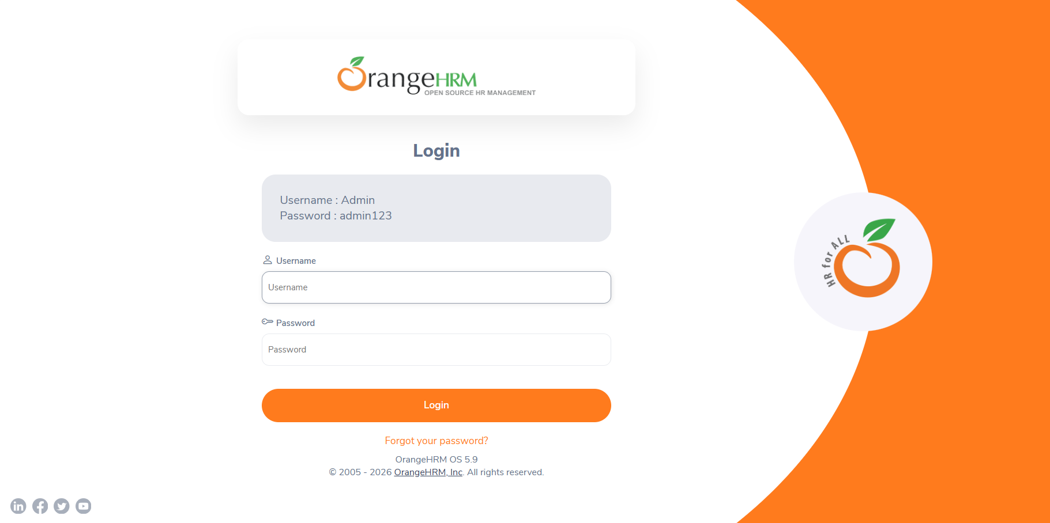
2. Introduction to Robot Framework
Robot Framework is a powerful, open-source test automation framework developed in Python. This tool is designed with a Keyword-driven and Data-driven approach, allowing test engineers to write automation scripts using an easy-to-read tabular syntax that is close to natural language, without requiring highly complex programming skills.
The key features that make Robot Framework the ideal choice for this project include:
- Readability and Reusability: The keyword-driven syntax makes Test Cases transparent and easy to understand, even for those without a coding background.
- Support for Data-Driven Testing: It is perfectly suited for executing a single scenario (e.g., Login) repeatedly with dozens of different data sets (derived from Equivalence Partitioning and Boundary Value Analysis techniques) using the Test Template feature.
- Flexible Integration: It easily integrates with SeleniumLibrary to interact directly with web browser elements (such as entering text, clicking buttons, and verifying error messages).
- Visual Reporting: It automatically generates highly detailed, color-coded (PASS/FAIL) result files (log.html, report.html), which helps testers quickly trace errors (debug) and finalize reports.
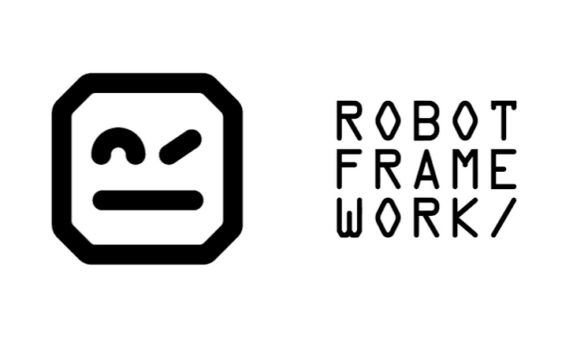

3. Test Case Details

3.1. Test Cases ( BLACKBOX )
TC ID | Test Case Name | Data (Username / Password / Expected) | Expected Result
TC01 | Successful login | Admin / admin123 | Đăng nhập thành công!
TC02 | Để trống User | ${EMPTY} / admin123 | Lỗi: Vui lòng nhập đầy đủ thông tin!
TC03 | Để trống Pass | Admin / ${EMPTY} | Lỗi: Vui lòng nhập đầy đủ thông tin!
TC04 | Để trống cả hai | ${EMPTY} / ${EMPTY} | Lỗi: Vui lòng nhập đầy đủ thông tin!
TC05 | Sai cả hai | admin/Admin | Tài khoản không tồn tại!
TC06 | Sai chữ thường User | admin / admin123 | Tài khoản không tồn tại!
TC07 | Sai chữ hoa Pass | Admin /ADMIN123 | Tài khoản không tồn tại!
TC08 | Hoán đổi vị trí User và Pass | admin123 / admin | Tài khoản không tồn tại!
TC09 | Khoảng trắng trước User | ${SPACE}Admin/ admin123 | Tài khoản không tồn tại!
TC10 | Khoảng trắng sau Pass | Admin/ admin123${SPACE} | Tài khoản không tồn tại!
TC11 | Toàn khoảng trắng | ${SPACE}${SPACE} / ${SPACE}${SPACE} / | Lỗi: Vui lòng nhập đầy đủ thông tin!
TC12 | User dạng số | 123456 / admin123 | Tài khoản không tồn tại!
TC13 | Ký tự đặc biệt | Admin@!# / admin123 | Tài khoản không tồn tại!
TC14 | Nhập tiếng Việt có dấu | QuảnTrị / mậtkhẩu | Tài khoản không tồn tại!
TC15 | Định dạng Email | admin@gmail.com/ admin123 | Tài khoản không tồn tại!
TC16 | Ký tự quá dài | Admin AdminAdmin/ admin123 | Tài khoản không tồn tại!
TC17 | Chứa phím Tab | Ad\tmin / admin123 | Tài khoản không tồn tại!
TC18 | SQL Injection User | ' OR 1=1— / admin123 | Tài khoản không tồn tại!
TC19 | SQL Injection User | Admin / ' OR 1=1— / | Lỗi: Vui lòng nhập đầy đủ thông tin!
TC20 | XSS Script Injection | <script>alert(1)</script> / admin123 | Tài khoản không tồn tại!
TC21 | HTML Tag Injection | <h1>Admin</h1> / admin123 | Tài khoản không tồn tại!

3.2. Equivalence Table
External Condition | Valid Equivalence Class | Number | Invalid Equivalence Class | Number
Username | Correct data ("Admin") | 1 | Empty (Not entered) | 3
 |  |  | Completely incorrect data | 4
 |  |  | Incorrect case ("admin") | 5
 |  |  | Contains extra whitespaces | 6
 |  |  | Special characters, SQLi, XSS | 7
Password | Correct data ("admin123") | 2 | Empty (Not entered) | 8
 |  |  | Completely incorrect data | 9
 |  |  | Incorrect case ("ADMIN123") | 10
 |  |  | Contains extra whitespaces | 11
Account Status | Active (Enabled) | 12 | Disabled / Invalid | 13

3.3. Additional Test Cases from New Equivalence Classes
Test Case | Covered Classes | Test Input (Username / Password) | Expected Result
TC06 | 5, 2, 12 | admin / admin123 | Tài khoản không tồn tại!
TC07 | 1, 10, 12 | Admin / ADMIN123 | Tài khoản không tồn tại!
TC09 | 6, 2, 12 | Admin / " admin123" | Tài khoản không tồn tại!
TC10 | 1, 11, 12 | Admin / "admin123 “ | Tài khoản không tồn tại!
TC03 | 1,8,12 | Admin@!# / admin123 | Lỗi: Vui lòng nhập đầy đủ thông tin

3.4. Boundary Table
Boundary Condition | Input Username (5-40 chars) | Input Password (7-20 chars) | Expected Result
Minimum - 1 | 4 chars ("Admi") | Valid ("admin123") | Tài khoản không tồn tại!
Minimum | 5 chars ("Admin") | Valid ("admin123") | Đăng nhập thành công!
Minimum + 1 | 6 chars ("Admin1") | Valid ("admin123") | Đăng nhập thành công!
Normal Value | 10 chars ("Admin Test ") | Valid ("admin123") | Đăng nhập thành công!
Maximum - 1 | 39 chars | Valid ("admin123") | Đăng nhập thành công!
Maximum | 40 chars | Valid ("admin123") | Đăng nhập thành công!
Maximum + 1 | 41 chars | Valid ("admin123") | Tài khoản không tồn tại!
Empty Input | Empty | Valid ("admin123") | Lỗi: Vui lòng nhập đầy đủ thông tin

3.5. Decision Table
Condition / Action Stub | R1 | R2 | R3 | R4 | R5 | R6 | R7
Valid Username entered | T | F | T | F | F | T | F
Valid Password entered | T | T | F | F | T | F | F
At least one field is empty | F | F | F | F | T | T | T
Actions
Login successful (Dashboard) | ✓ | - | - | - | - | - | -
Display "Invalid credentials" | - | ✓ | ✓ | ✓ | - | - | -
Display "Required" | - | - | - | - | ✓ | ✓ | ✓

3.5. Test Cases ( WHITEBOX )
Mã TC | Testcase Name | Input |  | Expected Result
Mã TC | Testcase Name | Username | Password | Expected Result
TC21 | Kiểm tra rỗng Username | ${EMPTY} | admin123 | Lỗi: Để trống!
TC22 | Kiểm tra rỗng Password | Admin | ${EMPTY} | Lỗi: Để trống!
TC23 | Kiểm tra thông tin chính xác | Admin | admin123 | Đăng nhập thành công!
TC24 | Kiểm tra tài khoản thường | NguoiLa | cho User | NguoiLa
TC25 | Kiểm tra sai mật khẩu | Admin | cho Pass | Admin
TC26 | Kiểm tra tài khoản & mật khẩu | Hacker | SaiPass | Lỗi: Sai thông tin!
TC27 | Kiểm tra mật khẩu số | Hacker | 12345 | Lỗi: Sai thông tin!
TC28 | Kiểm tra chuỗi sai định dạng | SaiUser | SaiPass | Lỗi: Sai thông tin!
TC29 | Kiểm tra ký tự số đặc biệt | 99999 | ) | 99999
TC30 | Kiểm tra chuỗi ký tự đặc việt | !@#$% | ) | !@#$%

3.6. Source Code
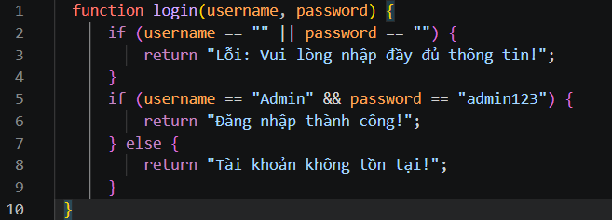

3.7. Control Flow Graph ( CFG )
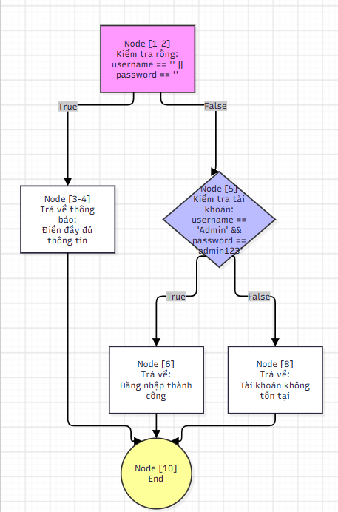

3.8. Statement Coverage
Mã TC | Input | Path | Dòng code được phủ | Expected
TC04 | username = ""  password = "" | 1-2 → 3-4 → 10 | Dòng 3, Dòng 4 | Trả về thông báo điền đầy đủ thông tin
TC01 | username = "Admin"  password = "admin123" | 1-2 → 5 → 6 → 10 | Dòng 6 | Đăng nhập thành công
TC06 | username = "admin"  password = "admin123" | 1-2 → 5 → 8 → 10 | Dòng 8 | Tài khoản không tồn tại

3.9. Branch Coverage
Mã TC | Input | Path | Result | Comment
TC04 | username = “ “  Password = “ “ | 1-2 → 3-4 → 10 | True | Dòng 2
TC01/TC06 | username = “ Admin“  Password = “ admin123“ | 1-2 → 5 | Fasle | Dòng 2
TC01 | username = “Admin “  Password = “admin123 “ | 5 → 6 → 10 | True | Dòng 5
TC06 | username = “admin “  Password = “admin123 “ | 5 → 8 → 10 | Fasle | Dòng 5

4. Evidence
- Source Code: The testing script uses SeleniumLibrary within Robot Framework. Browser initiation ensures setup occurs once, and a Test Template executes the structured data-driven login procedure while clearing cookies prior to each test run.
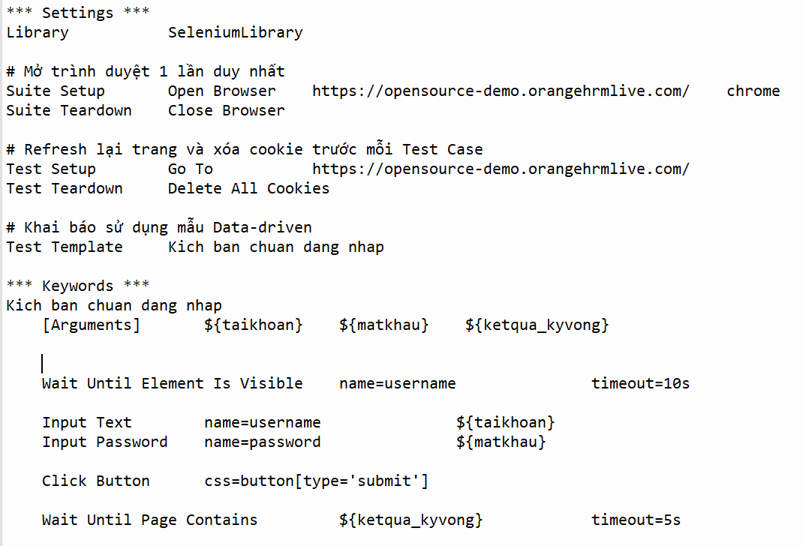

- Terminal Output Execution: The recorded Command Line Interface validates the complete execution of 30 distinct scenarios ranging from basic functionality tests to SQL injections and HTML script inputs.
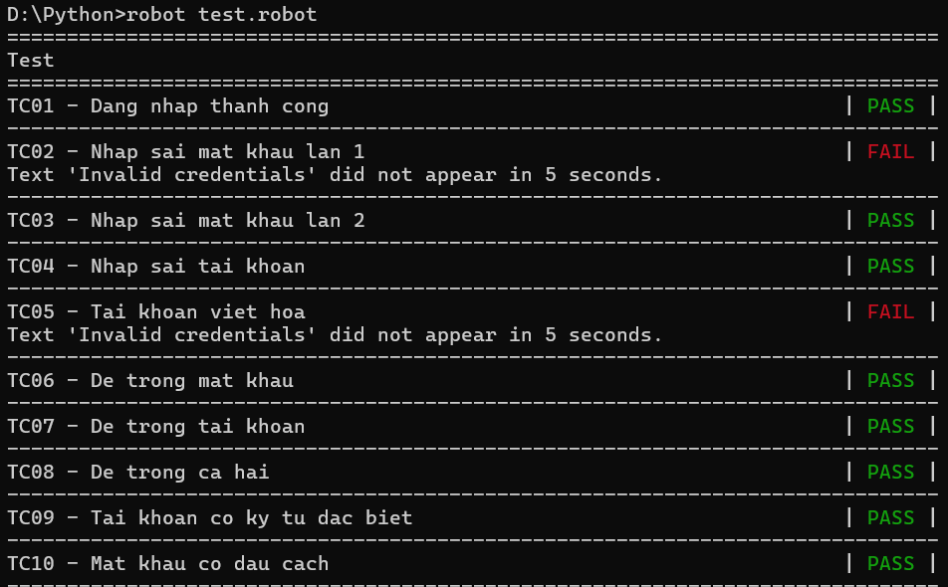
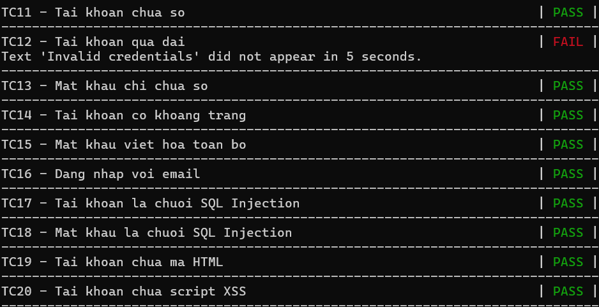
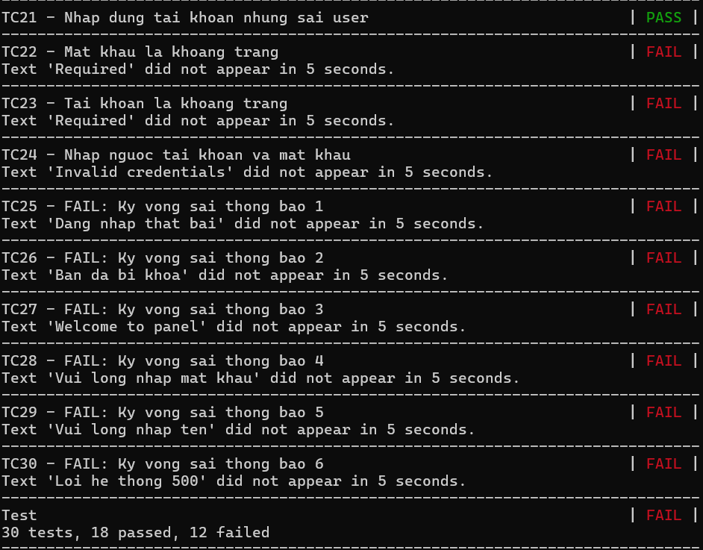
- Result Log Summary: The detailed tracking log verifies the successful run, summarizing the outcome as 18 passed tests and 12 failed tests.


